Работа с базой данных программы «Psicotest»

Оглавление

1.Файлы базы данных 2

2.Создание базы данных на сервере 3

3.Работа с базой данных 7

# 1.Файлы базы данных

База данных программы «Psicotest» хранится в 3 файлах (рис. 1.1):

* Psico – основной файл базы данных;
* Procedure – файл базы данных с её функциями;
* Insert – файл с наполнениями базы данных.

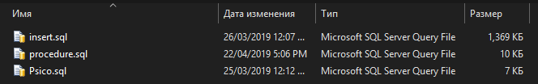

Рисунок 1.1 – Файлы Базы данных

# 2.Создание базы данных на сервере

Для работы с базами данных был использован хостинг на сайте <https://www.smarterasp.net/> и была выбрана пробная версия (рис. 2.1).



Рисунок 2.1 – Пробная версия хостинга

По инструкции были заполнены все необходимые поля для регистрации (рис. 2.2), после пришло письмо с подтверждением зарегистрированного аккаунта (рис. 2.3).

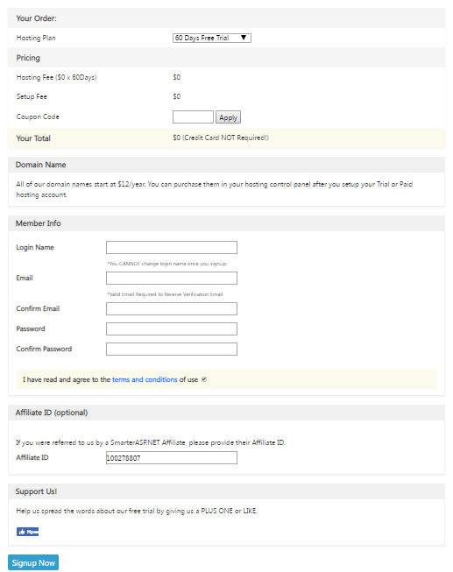

Рисунок 2.2 – Регистрация

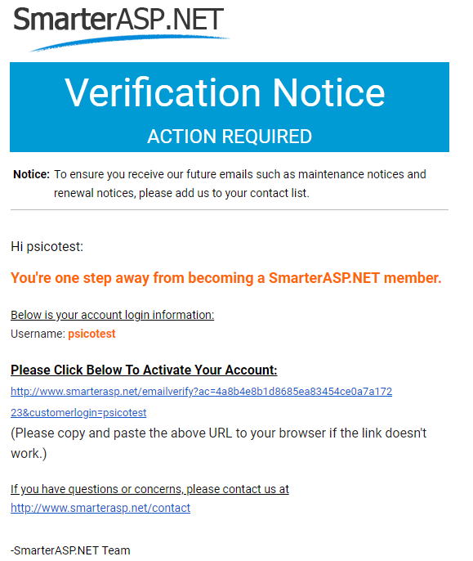

Рисунок 2.3 – Письмо с подтверждением

Нажали на ссылку для подтверждения аккаунта. Далее указали номер телефона, и написали код подтверждения, который пришёл по указанному номеру. Подождали несколько минут, пока создавался аккаунт, после создания на почту пришло письмо с успешным созданием (рис. 2.4) и данными для входа на хостинг.

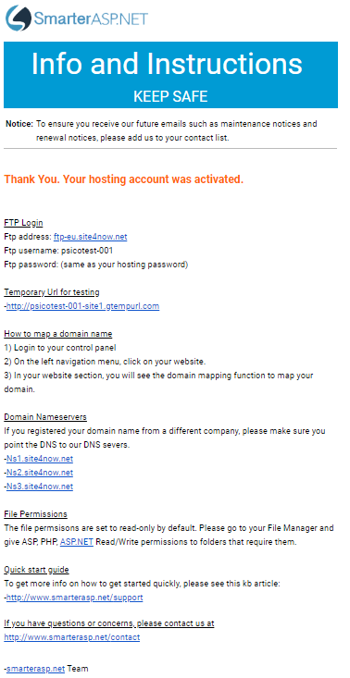

Рисунок 2.4 – Успешная регистрация

Далее переходим обратно на сайт и проходим авторизацию. После авторизации вам откроется следующее окно (рис. 2.5). Нажимаем на кнопку «ЛОГИН CP».

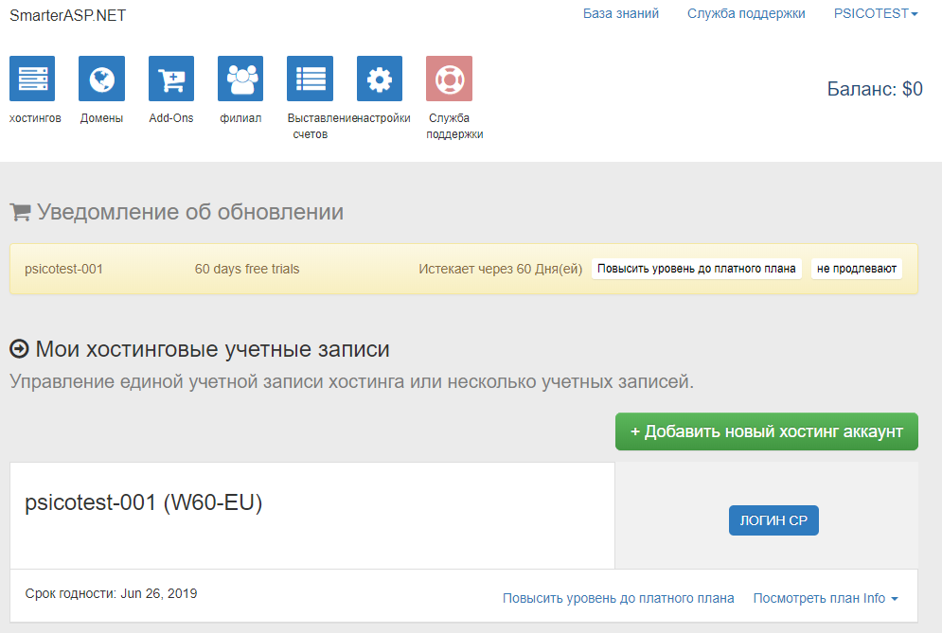

Рисунок 2.5 – Начальная страница

В меню сверху выбираем «базы данных». Создаём новую базу данных, для этого нажимаем на кнопку «MSSQL базы данных». Ничего не меняя нажимаем «Отправить» (рис. 2.6).

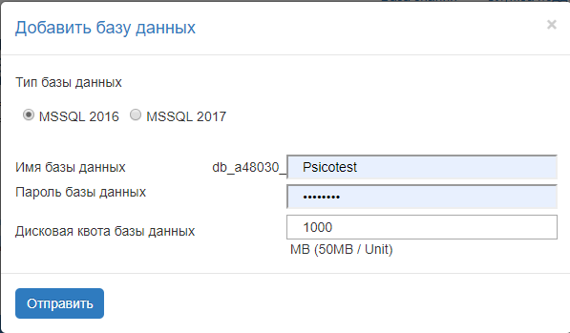

Рисунок 2.6 – Создание базы данных

После отправки у вас создаться новая база данных, которая будет отображена на странице (рис. 2.7).

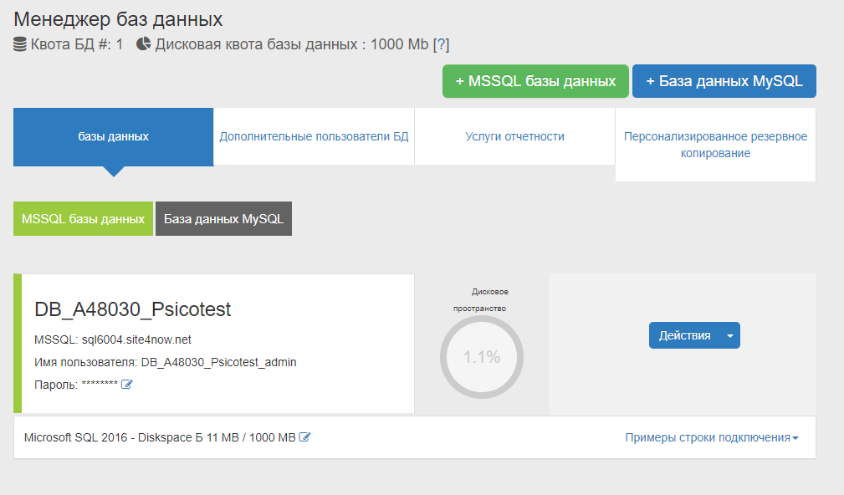

Рисунок 2.7 – Созданная база данных

# 3.Работа с базой данных

После создания базы данных на кнопке «Действия» вам будут показано всё, что вы можете сделать с базой данных (рис. 3.1), а именно:

* Резервное копирование базы данных;
* Восстановление базы данных;
* Прикрепить MDF файл к базе данных;
* Запуск .SQL файла;
* Уменьшение объёма базы данных;
* Web Connect;
* Удалить.

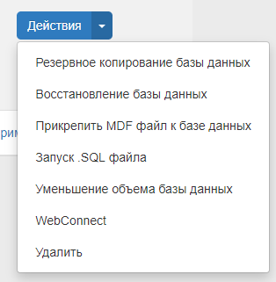

Рисунок 3.1 – Возможности базы данных

Из этого списка мы рассмотрим:

* Резервное копирование базы данных – создание резервного файла со всеми данными базы данных.;
* Восстановление базы данных – восстановление базы данных с помощью резервного файла;
* Запуск .SQL файла – занесение информации в базу данных;

1. Резервное копирование базы данных.

Эта функция позволяет создать общий файл, в котором будет хранится вся база данных. Для этого вам необходимо будет только написать любое название для резервного файла (рис. 3.2).

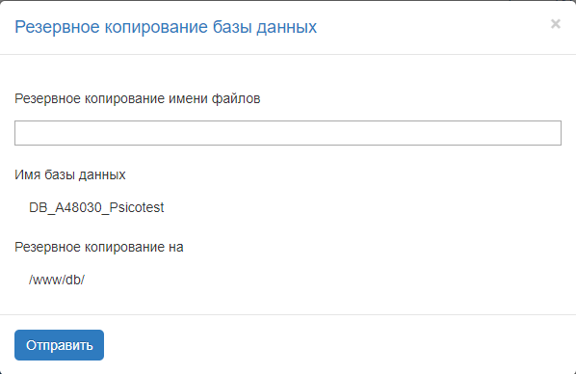

Рисунок 3.2 – Создание резервного файла

Для того чтобы найти созданный файл нажимаем на меню сверху «Файлы», далее нажимаем на папку «db» и вам откроются все файлы базы данных, в том числе и ваш созданный файл с вашим названием и расширением .bak (рис. 3.3).

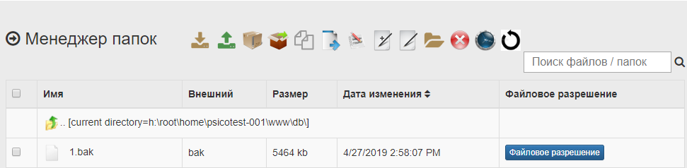

Рисунок 3.3 – Резервный файл базы данных

1. Восстановление базы данных.

После нажатия на пункт «Восстановление базы данных» вам откроется окно (рис. 3.4), на котором слева вам будет необходимо выбрать резервный файл путём нажатия на папку «db», в которой и будут хранится все ваши резервные файлы. После того как выберете нужный для восстановления резервный файл нажимаем «Отправить» справа.

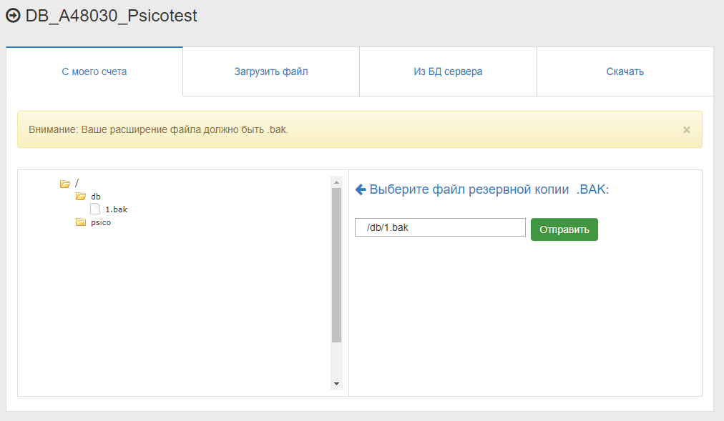

Рисунок 3.4 – Восстановление базы данных

После этого вас перекинет на начальное окно и высветится сообщение об успешном восстановлении базы данных (рис. 3.5).



Рисунок 3.5 – Успешное восстановление базы данных

1. Запуск .SQL файла

При первом занесении данных вам необходимо будет нажать «Загрузить файл SQL», после этого в открывшемся окне нажать «SELECT FILES», выбрать файл с базой данных на вашем устройстве, нажать «Открыть», далее ожидаем, пока не загрузится весь файл и не высветится предупреждение (рис. 3.6).

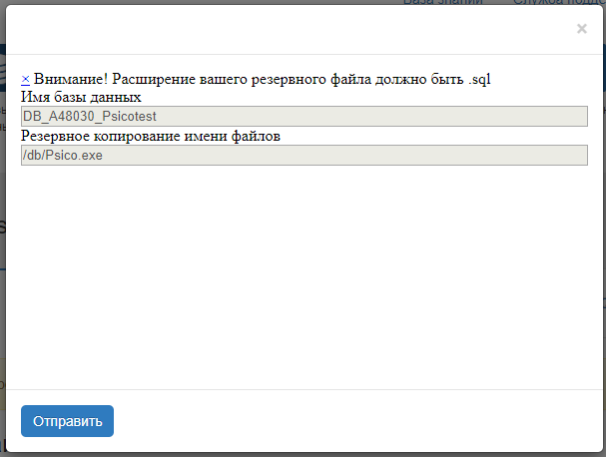

Рисунок 3.6 – Предупреждение

Если вы выбрали файл с базой данных, у которого будет разрешение .sql, нажимаете «Отправить». После этого все данные которые вы загрузили будут занесены в вашу базу данных. А файл, который вы установили будет хранится там же где и резервные файлы в папке «db» (рис. 3.7).

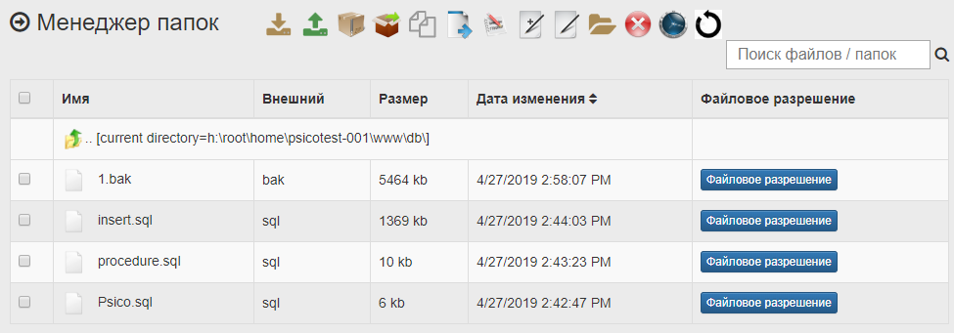

Рисунок 3.7 – Загруженные файлы